PROPOSIÇÕES 01–Vereador Diogo Antoniolli
INDICAÇÃO – 002/2022

O vereador Diogo Antoniolli, indica ao Excelentíssimo Senhor Prefeito Municipal em conjunto com a Secretaria Municipal de Obras, nos termos regimentais e ouvido o plenário, que seja feita o patrolamento, alargamento e também a colocação de material na Rua Albino Drebes e que seja feita a remoção da terra colocada entre as ruas Ênio José Klock e Albino Drebes.
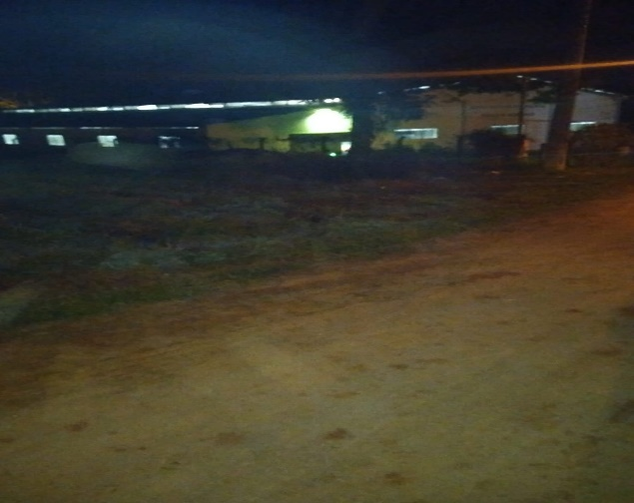
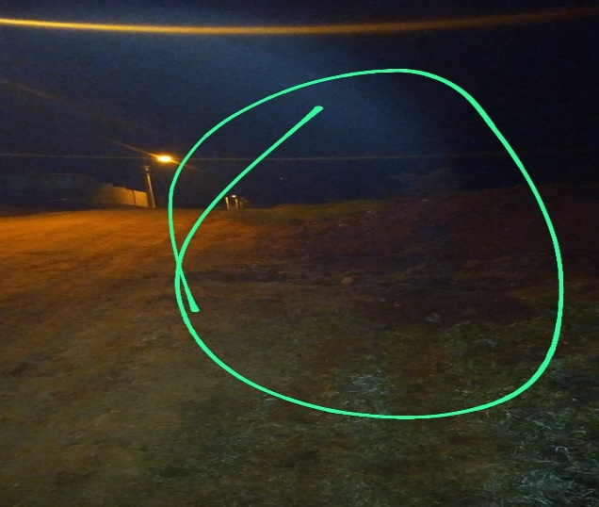
.

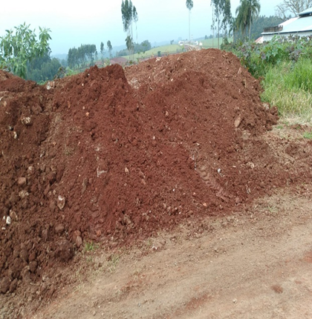

MENSAGEM JUSTIFICATIVA

Senhor Presidente:
Senhores Vereadores:

A presente indicação é de extrema importância, pois é uma solicitação dos próprios moradores, que vem sofrendo nos dias de chuva. É necessário o patrolamento, alargamento e retirada de terras colocada na junção das Ruas Ênio Jose Klock e Albino Drebes

Bom Retiro do Sul, 02 de Agosto de 2022.
